LAPORAN PRAKTIKUM
BACKUP DAN RESTORE DATABASE MYSQL
MENGGUNAKAN PHPMYADMIN


Dosen Pengampu:
Muhamad Ainurohman, S.Kom

Disusun Oleh:
Nama | : Milati Khanifah
Kelas | : 4A
NIM | : 2402041

PROGRAM STUDI D3 TEKNIK INFORMATIKA
POLITEKNIK PURBAYA
2026/2027
BAB I
PENDAHULUAN
  - Latar Belakang
Perkembangan teknologi informasi telah membawa perubahan besar dalam pengelolaan data pada berbagai bidang, baik di lingkungan pendidikan, pemerintahan, maupun dunia usaha. Hampir seluruh sistem informasi saat ini menggunakan database sebagai media penyimpanan data agar informasi dapat dikelola dengan lebih cepat, terstruktur, dan aman. Salah satu sistem manajemen basis data yang banyak digunakan adalah MySQL karena bersifat open source, mudah digunakan, dan memiliki performa yang baik dalam mengelola data.

Dalam pengelolaan database, keamanan data merupakan aspek yang sangat penting. Data dapat hilang atau rusak akibat berbagai faktor, seperti kesalahan pengguna (human error), kerusakan perangkat keras, serangan virus, maupun kegagalan sistem. Apabila tidak dilakukan tindakan pencegahan, kehilangan data dapat mengakibatkan terganggunya proses operasional serta menimbulkan kerugian bagi pengguna maupun organisasi.

Salah satu cara untuk menjaga keamanan data adalah dengan melakukan proses backup dan restore database. Backup merupakan proses membuat salinan data sehingga dapat digunakan kembali apabila terjadi kehilangan atau kerusakan. Sementara itu, restore adalah proses mengembalikan data dari file hasil backup ke dalam sistem database agar dapat digunakan kembali seperti semula. Kedua proses tersebut merupakan bagian penting dalam administrasi database yang harus dipahami oleh setiap pengguna maupun administrator sistem.

Pada praktikum ini, proses backup dan restore dilakukan menggunakan phpMyAdmin sebagai aplikasi berbasis web untuk mengelola database MySQL. Dengan memanfaatkan fitur Export dan Import yang tersedia pada phpMyAdmin, pengguna dapat melakukan pencadangan serta pemulihan database secara lebih mudah tanpa harus menggunakan perintah melalui Command Prompt. Melalui kegiatan praktikum ini diharapkan mahasiswa mampu memahami konsep backup dan restore serta dapat menerapkannya dengan benar sebagai upaya menjaga keamanan dan keberlangsungan data.

  - Rumusan Masalah
Berdasarkan latar belakang tersebut, rumusan masalah dalam praktikum ini adalah sebagai berikut.
- Bagaimana cara melakukan proses backup (export) database MySQL menggunakan phpMyAdmin?
- Bagaimana cara melakukan proses restore (import) database dari file hasil backup menggunakan phpMyAdmin?
- Bagaimana memastikan bahwa proses backup dan restore berhasil dilakukan tanpa kehilangan data?

  - Tujuan
Adapun tujuan dari praktikum ini adalah sebagai berikut.
- Memahami konsep dasar backup dan restore pada sistem manajemen database MySQL.
- Mempelajari penggunaan phpMyAdmin sebagai media untuk melakukan export dan import database.
- Mampu melakukan proses backup database ke dalam file berekstensi .sql.
- Mampu melakukan proses restore database dari file backup sehingga data dapat digunakan kembali.
- Mengetahui pentingnya pencadangan data sebagai langkah pencegahan terhadap kehilangan data.

  - Manfaat
Manfaat yang diperoleh dari pelaksanaan praktikum ini antara lain sebagai berikut.
- Menambah pemahaman mengenai pengelolaan database MySQL menggunakan phpMyAdmin.
- Meningkatkan keterampilan dalam melakukan backup dan restore database secara mandiri.
- Memberikan pengalaman praktis dalam menjaga keamanan data melalui proses pencadangan dan pemulihan database.
- Menjadi bekal dalam pengelolaan database pada lingkungan kerja maupun pengembangan sistem informasi di masa mendatang.
- Meminimalkan risiko kehilangan data akibat kesalahan pengguna, kerusakan sistem, atau gangguan lainnya melalui penerapan prosedur backup dan restore yang tepat.
BAB II
DASAR TEORI
- Pengertian Database
Database atau basis data merupakan sekumpulan data yang saling berhubungan dan disusun secara sistematis sehingga dapat disimpan, diakses, dikelola, serta diperbarui dengan mudah menggunakan sistem manajemen basis data (Database Management System/DBMS). Database berfungsi sebagai tempat penyimpanan informasi yang mendukung berbagai aktivitas dalam suatu organisasi atau aplikasi, sehingga proses pengolahan data menjadi lebih efektif, efisien, dan terorganisir.

Dalam perkembangan teknologi informasi, database digunakan hampir di semua bidang, seperti sistem akademik, perbankan, rumah sakit, perusahaan, hingga perdagangan elektronik (e-commerce). Penggunaan database memungkinkan data tersimpan dengan aman, mengurangi terjadinya duplikasi data, serta mempermudah proses pencarian, pengolahan, dan pelaporan informasi.

Database memiliki beberapa komponen penting, yaitu tabel, record (baris), field (kolom), primary key, foreign key, serta relasi antar tabel. Komponen-komponen tersebut bekerja secara bersama-sama untuk menjaga konsistensi dan integritas data sehingga informasi yang dihasilkan lebih akurat dan dapat dipercaya.

- Pengertian MySQL
MySQL merupakan salah satu Database Management System (DBMS) yang menggunakan bahasa SQL (Structured Query Language) sebagai bahasa standar untuk mengelola database. MySQL bersifat open source sehingga dapat digunakan secara bebas oleh individu maupun organisasi dalam mengembangkan berbagai aplikasi berbasis database.

MySQL memiliki keunggulan seperti kecepatan akses data yang tinggi, keamanan yang baik, mendukung penggunaan multi-user, serta mampu menangani database dengan kapasitas yang besar. Selain itu, MySQL dapat dijalankan pada berbagai sistem operasi, seperti Windows, Linux, dan macOS sehingga menjadi salah satu DBMS yang paling banyak digunakan di dunia.

Dalam pengembangan website maupun aplikasi berbasis web, MySQL sering dipadukan dengan bahasa pemrograman seperti PHP. Kombinasi tersebut memungkinkan aplikasi dapat menyimpan, mengubah, menghapus, dan menampilkan data secara dinamis sesuai kebutuhan pengguna.

- Pengertian phpMyAdmin
phpMyAdmin adalah aplikasi berbasis web yang digunakan untuk mengelola database MySQL atau MariaDB melalui antarmuka grafis (Graphical User Interface/GUI). Aplikasi ini dikembangkan menggunakan bahasa pemrograman PHP sehingga pengguna tidak perlu menggunakan perintah SQL secara langsung untuk melakukan pengelolaan database.

Melalui phpMyAdmin, pengguna dapat membuat database baru, membuat tabel, menambahkan data, mengubah struktur tabel, menjalankan query SQL, serta melakukan proses backup (export) dan restore (import) database dengan mudah. Oleh karena itu, phpMyAdmin menjadi salah satu tools administrasi database yang paling banyak digunakan, terutama pada lingkungan pengembangan web.

Selain mudah digunakan, phpMyAdmin juga menyediakan berbagai fitur keamanan dan pengelolaan database yang lengkap sehingga sangat membantu administrator database maupun mahasiswa dalam kegiatan praktikum.

- Konsep Backup Database
Backup database merupakan proses membuat salinan seluruh data yang terdapat dalam database ke dalam media penyimpanan lain sebagai langkah pencegahan terhadap kehilangan data. File hasil backup biasanya disimpan dalam format .sql, yang berisi struktur tabel, relasi, serta seluruh data yang terdapat di dalam database.

Proses backup memiliki peran yang sangat penting karena dapat digunakan untuk memulihkan database apabila terjadi kerusakan sistem, kegagalan perangkat keras, kesalahan pengguna, maupun serangan malware. Dengan melakukan backup secara berkala, risiko kehilangan data dapat diminimalkan sehingga keberlangsungan sistem informasi tetap terjaga.

Pada phpMyAdmin, proses backup dilakukan melalui fitur Export, yaitu memilih database yang akan dicadangkan kemudian menyimpannya dalam format SQL. File tersebut nantinya dapat digunakan kembali apabila diperlukan proses pemulihan data.
- Konsep Restore Database
Restore database adalah proses mengembalikan database menggunakan file hasil backup yang sebelumnya telah dibuat. Tujuan utama proses restore adalah mengembalikan data yang hilang, rusak, atau dipindahkan ke server lain sehingga database dapat digunakan kembali seperti kondisi semula.

Dalam phpMyAdmin, proses restore dilakukan menggunakan fitur Import. Pengguna terlebih dahulu membuat database baru atau memilih database yang akan dipulihkan, kemudian mengunggah file backup berformat .sql. Setelah proses import selesai, seluruh struktur tabel beserta data akan dimasukkan ke dalam database sehingga database kembali dapat diakses.

Proses restore merupakan bagian penting dalam manajemen database karena menjadi solusi ketika terjadi kehilangan data akibat kerusakan sistem, kesalahan konfigurasi, ataupun kegagalan proses penyimpanan. Oleh sebab itu, backup dan restore merupakan dua proses yang saling berkaitan dan harus dilakukan secara benar agar keamanan serta ketersediaan data tetap terjamin.
BAB III
ALAT DAN BAHAN
- Perangkat Keras
Perangkat keras (hardware) yang digunakan dalam praktikum ini adalah sebagai berikut.
No | Nama Perangkat | Spesifikasi
 | Laptop/Komputer | Processor minimal Intel Core i3 atau setara
 | RAM | Minimal 4 GB
 | Media Penyimpanan | Harddisk/SSD dengan ruang kosong minimal 10 GB
 | Keyboard dan Mouse | Sebagai perangkat input
 | Monitor/Layar | Untuk menampilkan proses praktikum
Perangkat keras tersebut digunakan untuk menjalankan sistem operasi, aplikasi XAMPP, browser, serta phpMyAdmin selama pelaksanaan praktikum.

- Perangkat Lunak
Perangkat lunak (software) yang digunakan dalam praktikum ini meliputi beberapa aplikasi pendukung sebagai berikut.
No | Nama Perangkat Lunak | Fungsi
 | Sistem Operasi Windows 10/11 | Menjalankan seluruh aplikasi praktikum
 | XAMPP | Menyediakan layanan Apache dan MySQL sebagai server lokal
 | MySQL | Sistem Manajemen Basis Data (DBMS) untuk menyimpan data
 | phpMyAdmin | Mengelola database melalui antarmuka berbasis web serta melakukan proses backup dan restore
 | Google Chrome / Mozilla Firefox | Mengakses halaman phpMyAdmin melalui web browser
 | Database | Database yang digunakan sebagai objek proses backup dan restore (contoh: db_perpustakaan atau db_toko)
Melalui kombinasi perangkat keras dan perangkat lunak tersebut, proses backup (export) dan restore (import) database dapat dilakukan dengan mudah, aman, dan efisien menggunakan antarmuka grafis phpMyAdmin tanpa harus menggunakan perintah SQL secara langsung.
BAB IV
LANGKAH PRAKTIKUM
- Menjalankan XAMPP
Langkah pertama dalam praktikum adalah mengaktifkan layanan web server dan database melalui aplikasi XAMPP.
Adapun langkah-langkahnya sebagai berikut.
- Buka aplikasi XAMPP Control Panel pada komputer.
- Klik tombol Start pada layanan Apache hingga indikator berubah menjadi warna hijau.
- Selanjutnya klik tombol Start pada layanan MySQL hingga status menunjukkan bahwa layanan telah aktif.
- Pastikan tidak terdapat pesan kesalahan (error) pada kolom log sehingga server siap digunakan.
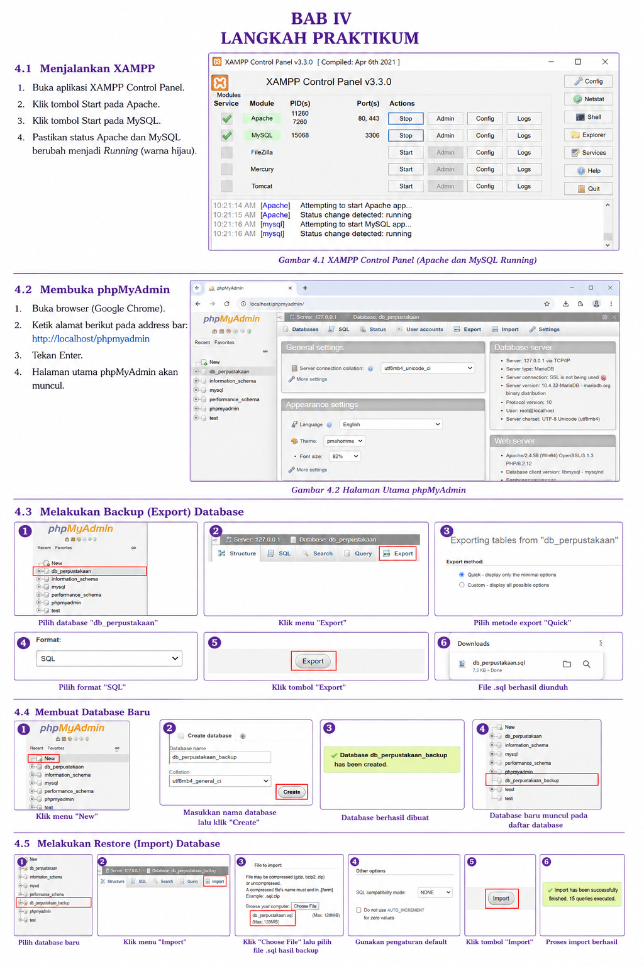
Gambar 4.1 XAMPP Control Panel (Apache dan MySQL Running)
Dengan mengaktifkan Apache dan MySQL, server lokal telah siap digunakan untuk mengakses database melalui phpMyAdmin.

- Membuka phpMyAdmin
Setelah server aktif, langkah berikutnya adalah membuka phpMyAdmin melalui web browser.
Langkah-langkahnya adalah sebagai berikut.
- Jalankan browser seperti Google Chrome atau Mozilla Firefox.
- Pada kolom alamat, ketik
- Tekan Enter pada keyboard.
- Halaman utama phpMyAdmin akan ditampilkan beserta daftar database yang tersedia.

Gambar 4.2 Halaman Utama phpMyAdmin
Melalui halaman ini pengguna dapat membuat database baru, mengelola tabel, menjalankan query SQL, serta melakukan proses backup maupun restore database.

- Melakukan Backup (Export) Database
Backup database dilakukan untuk membuat salinan data sehingga dapat digunakan kembali apabila terjadi kehilangan atau kerusakan database.
Langkah-langkah backup adalah sebagai berikut.
- Pada panel sebelah kiri, pilih database yang akan dicadangkan, misalnya db_perpustakaan.

- Setelah database dipilih, klik menu Export pada bagian atas halaman.

- Pada metode export, pilih Quick – Display only the minimal options.

- Pada bagian format, pilih SQL.


- Klik tombol Export.

- Tunggu hingga browser mengunduh file database dengan ekstensi .sql.

- Simpan file hasil backup pada folder yang telah ditentukan.
Apabila proses berhasil, file backup akan tersimpan pada komputer dan siap digunakan untuk proses restore apabila diperlukan.

- Membuat Database Baru
Sebelum melakukan proses restore, perlu dibuat database baru sebagai tempat untuk mengembalikan data hasil backup.

Langkah-langkahnya adalah sebagai berikut.
- Pada halaman utama phpMyAdmin, klik menu New.
- Masukkan nama database baru, misalnya db_perpustakaan_backup.
- Pilih collation sesuai pengaturan default, misalnya utf8mb4_general_ci.
- Klik tombol Create.
- Pastikan database baru berhasil dibuat dan muncul pada daftar database di sisi kiri halaman.
Database baru tersebut akan digunakan sebagai lokasi penyimpanan data hasil proses restore.

- Melakukan Restore (Import) Database
Restore dilakukan untuk mengembalikan isi database menggunakan file hasil backup yang telah dibuat sebelumnya.


Langkah-langkah restore adalah sebagai berikut.
- Pilih database baru yang telah dibuat.
- Klik menu Import pada bagian atas halaman phpMyAdmin.
- Klik tombol Choose File kemudian pilih file backup berformat .sql.
- Pastikan seluruh pengaturan menggunakan konfigurasi bawaan.
- Klik tombol Import.
- Tunggu hingga proses selesai.
- Apabila muncul notifikasi "Import has been successfully finished", maka proses restore telah berhasil dilakukan.
- Periksa daftar tabel pada database untuk memastikan seluruh data telah berhasil dipulihkan.
Dengan selesainya proses restore, database telah kembali seperti kondisi saat dilakukan proses backup sehingga seluruh tabel dan data dapat digunakan kembali.

BAB V
HASIL DAN PEMBAHASAN
  - Hasil Praktikum
Praktikum backup dan restore database MySQL menggunakan phpMyAdmin telah dilaksanakan sesuai dengan prosedur yang telah ditentukan. Seluruh tahapan mulai dari menjalankan layanan Apache dan MySQL pada XAMPP, membuka halaman phpMyAdmin, melakukan proses backup (export), membuat database baru, hingga melakukan proses restore (import) berhasil dilakukan tanpa mengalami kendala yang berarti.

Pada tahap awal, aplikasi XAMPP berhasil dijalankan dengan mengaktifkan layanan Apache dan MySQL. Kedua layanan tersebut berstatus Running, yang menunjukkan bahwa server lokal telah siap digunakan untuk mengelola database.

Selanjutnya, halaman phpMyAdmin berhasil diakses melalui browser menggunakan alamat http://localhost/phpmyadmin . Pada halaman utama phpMyAdmin terlihat beberapa database yang tersedia, termasuk database yang akan digunakan dalam proses praktikum.

Tahap berikutnya adalah melakukan proses backup database. Database yang dipilih berhasil diekspor menggunakan menu Export dengan metode Quick dan format SQL. Setelah proses selesai, sistem secara otomatis mengunduh file database dengan ekstensi .sql ke dalam folder penyimpanan komputer.

Sebagai tahap pemulihan data, dibuat sebuah database baru yang berfungsi sebagai tempat hasil restore. Database tersebut berhasil dibuat melalui menu New pada phpMyAdmin tanpa mengalami kesalahan.

Selanjutnya dilakukan proses restore menggunakan menu Import dengan memilih file hasil backup sebelumnya. Setelah proses import selesai, muncul notifikasi bahwa proses import berhasil dilakukan (Import has been successfully finished). Seluruh tabel beserta isi data berhasil dipulihkan ke dalam database baru.

Secara keseluruhan, hasil praktikum menunjukkan bahwa proses backup dan restore database menggunakan phpMyAdmin dapat dilakukan dengan mudah dan berhasil mengembalikan seluruh struktur database beserta data yang terdapat di dalamnya.
HASIL
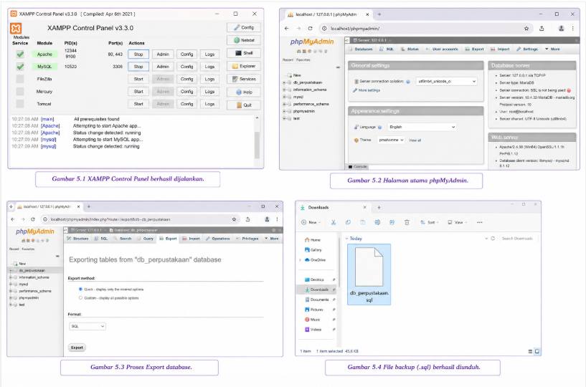

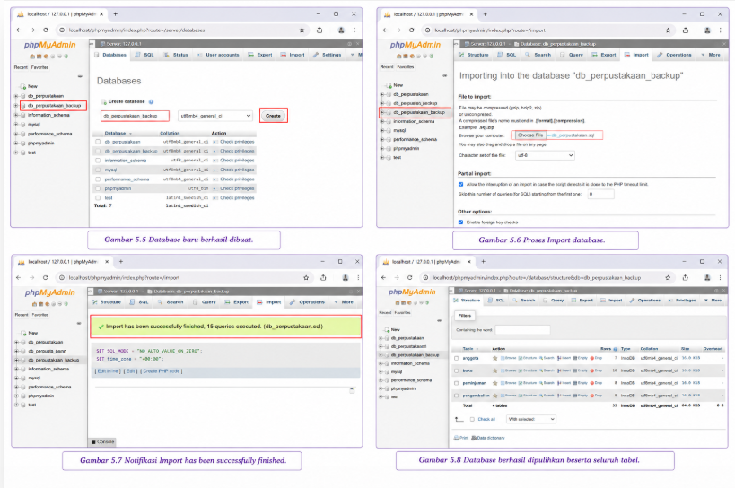


  - Pembahasan
Berdasarkan hasil praktikum yang telah dilakukan, proses backup dan restore database merupakan salah satu kegiatan penting dalam administrasi database. Backup bertujuan untuk membuat salinan data sebagai langkah antisipasi apabila terjadi kehilangan data akibat kerusakan perangkat keras, kesalahan pengguna, maupun gangguan sistem. Sementara itu, restore berfungsi untuk mengembalikan database dari file hasil backup sehingga data dapat digunakan kembali.

Penggunaan phpMyAdmin memberikan kemudahan karena seluruh proses dilakukan melalui antarmuka grafis (GUI). Pengguna tidak perlu mengetikkan perintah SQL ataupun menggunakan Command Prompt untuk melakukan pencadangan maupun pemulihan database. Cukup dengan memilih menu Export dan Import, seluruh proses dapat dilakukan secara lebih sederhana.

Pada proses backup digunakan metode Quick dengan format SQL. Metode ini dipilih karena lebih praktis dan secara otomatis mengekspor seluruh struktur tabel beserta data yang terdapat di dalam database. File hasil backup memiliki ekstensi .sql, yang berisi kumpulan perintah SQL untuk membangun kembali database apabila dilakukan proses restore.

Proses restore dilakukan dengan membuat database baru terlebih dahulu agar data hasil backup tidak menimpa database asli. Setelah file SQL diunggah menggunakan menu Import, phpMyAdmin secara otomatis menjalankan seluruh perintah SQL yang terdapat di dalam file tersebut sehingga struktur tabel dan seluruh data dapat dibuat kembali.

Keberhasilan praktikum ditandai dengan munculnya notifikasi bahwa proses import telah selesai tanpa adanya error. Selain itu, seluruh tabel pada database baru memiliki struktur dan isi data yang sama dengan database sebelum dilakukan proses backup. Hal ini menunjukkan bahwa proses pencadangan dan pemulihan database telah berjalan dengan baik.

Dari praktikum ini dapat dipahami bahwa backup sebaiknya dilakukan secara berkala untuk menjaga keamanan data. Apabila sewaktu-waktu terjadi kerusakan sistem atau kehilangan database, proses restore dapat dilakukan dengan cepat menggunakan file hasil backup sehingga operasional sistem tidak terganggu.
BAB
PENUTUP
  - Kesimpulan
Berdasarkan hasil praktikum yang telah dilakukan, dapat diambil beberapa kesimpulan sebagai berikut.
- Proses backup database MySQL menggunakan phpMyAdmin dapat dilakukan dengan mudah melalui menu Export.
- File hasil backup disimpan dalam format .sql yang berisi struktur tabel dan seluruh data database.
- Proses restore database dilakukan melalui menu Import dengan mengunggah file hasil backup ke dalam database baru.
- Seluruh tahapan praktikum berhasil dilakukan tanpa mengalami kesalahan sehingga data berhasil dipulihkan dengan baik.
- Backup dan restore merupakan prosedur yang sangat penting untuk menjaga keamanan, ketersediaan, dan keberlangsungan data dalam suatu sistem informasi.

  - Saran
Adapun saran yang dapat diberikan setelah pelaksanaan praktikum ini adalah sebagai berikut.
- Melakukan backup database secara berkala agar data tetap aman apabila terjadi kerusakan sistem.
- Menyimpan file hasil backup pada media penyimpanan yang berbeda, seperti hard disk eksternal atau layanan cloud storage.
- Memastikan proses restore diuji secara berkala untuk mengetahui bahwa file backup masih dapat digunakan dengan baik.
- Menggunakan penamaan file backup yang jelas disertai tanggal pencadangan agar lebih mudah dikelola.
- Meningkatkan pemahaman mengenai administrasi database melalui praktikum lanjutan menggunakan fitur-fitur MySQL lainnya.

DAFTAR PUSTAKA
Kadir, A. (2020). Pengenalan Sistem Informasi. Yogyakarta: Andi.
Nugroho, B. (2019). Database Relasional dengan MySQL. Yogyakarta: Andi.
Oracle Corporation. MySQL 8.0 Reference Manual.
phpMyAdmin Development Team. phpMyAdmin Documentation.
Raharjo, B. (2021). Belajar Otodidak MySQL. Bandung: Informatika.
Sidik, B. (2020). Pemrograman Web dengan PHP dan MySQL. Bandung: Informatika.

